ЗБІРНА ВНМУ З ФУТЗАЛУ ДЕМОНСТРУЄ ВИСОКИЙ РІВЕНЬ КОМАНДНОЇ ГРИ

У четвер (02.03) на базі спортивного комплексу «Аква-Він» відбулося відкриття Чемпіонату Вінницької області з футзалу серед студентських збірних команд закладів вищої освіти 2022/2023 навчального року.
Одразу після врочистого відкриття, збірна ВНМУ першою зіграла з досвідченою командою КФК-7 Динамо Харків. Спортивний противник виявився достойним учасником змагання, демонстрував високий рівень гри. Однак, команда ВНМУ ім. М. І. Пирогова зуміла взяти гру харків’ян під контроль. В перший же ігровий день студенти-медики втримали рахунок 1:1, успішно захистивши честь рідного навчального закладу.

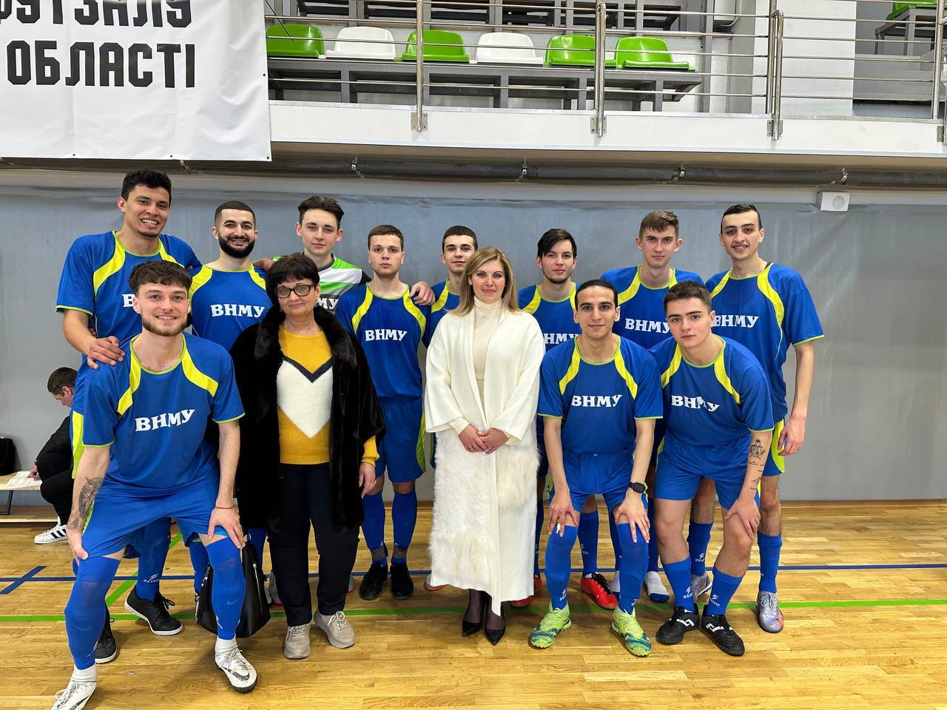
В. о. ректора, Голова Вченої ради ВНМУ ім. М. І. Пирогова,
проф. Вікторія Петрушенко особисто підтримала талановитих спортсменів університетської збірної команди

3 березня, в другому турі Чемпіонату, Збірна команда ВНМУ виступила проти студентів із Вінницького національного технічного університету. В цьому матчі наші молодші колеги-студенти завдали збірній ВНТУ нищівної поразки з рахунком 7:1. За підсумками матчу, Збірна ВНТУ перемістилася в самий кінець турнірної таблиці!
Водночас, за результатами перших двох ігор, Збірна ВНМУ ім. М. І. Пирогова зайняла перше місце в проміжному турнірному заліку Чемпіонату. Вісім забитих м’ячів – велике досягнення для змагань, що тільки розпочалися!
Попереду студентів-медиків очікують ігри з командами ВДПУ (06.03), ДонНУ (13.03), ВТЕІ (17.03). Хоча розслаблятися не можна аж ніяк, але ректорат і трудовий колектив рідної альма-матер щиро вітають гравців збірної із першими матчами!

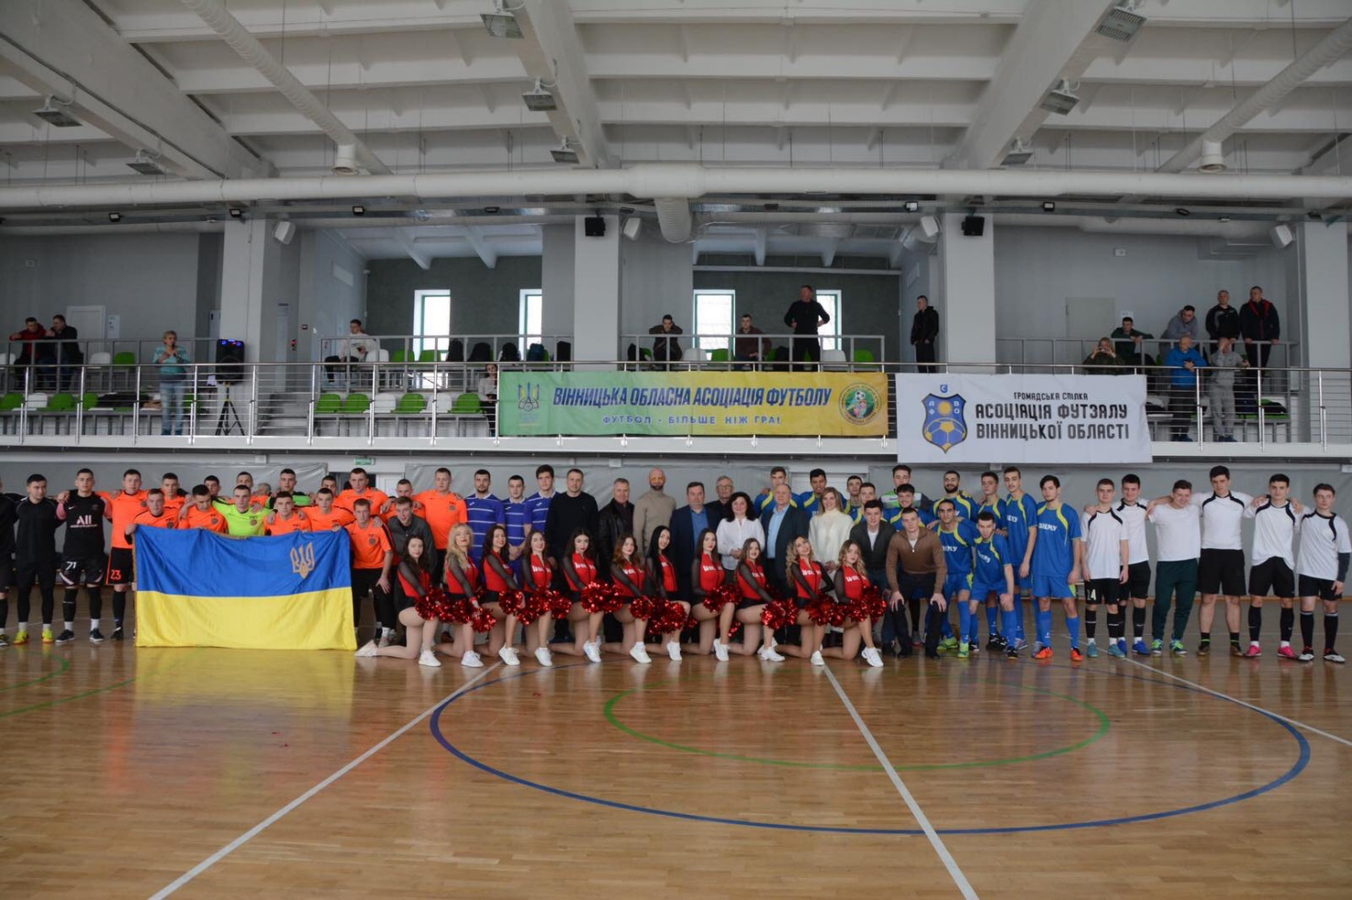
Чемпіонат Вінницької області з футзалу серед студентських команд триватиме з 2 по 17 березня

У відкритті Чемпіонату взяла особисту участь в. о. ректора, Голова Вченої ради ВНМУ ім. М. І. Пирогова, д. мед. н., проф. Вікторія Петрушенко. Щиро вболіваючи за успіх усіх спортивних починань молодших колег, очільниця закладу висловила вдячність кожному гравцеві, а також СК «Аква-Він», ГС «Асоціація футзалу Вінницької області», «Вінницькій обласній асоціації футболу».
Проф. В. В. Петрушенко зауважила:
- На мій погляд, кожне спортивне починання студентів і всіх наших молодших колег має отримувати належне висвітлення на засіданнях Ректорату та Вченої ради Університету. Кожен працівник медуніверситету просто зобов’язаний знати наших промоутерів і, не побоюся цього слова, справжніх героїв. Гравці університетських збірних захищають честь ВНМУ (говорю не тільки про футзал, але й про жіночий волейбол, чоловічий баскетбол тощо). Ми мусимо сприяти талановитим спортсменам, створювати належні умови для спортивного саморозвитку. Треба пам’ятати: без належного рівня фізичної культури ми не зможемо виховати здорову націю. Тож медичні заклади вищої освіти мусять йти попереду всіх, демонструючи позитивний приклад реклами спорту для інших державних установ. Спорт – це справді модно!

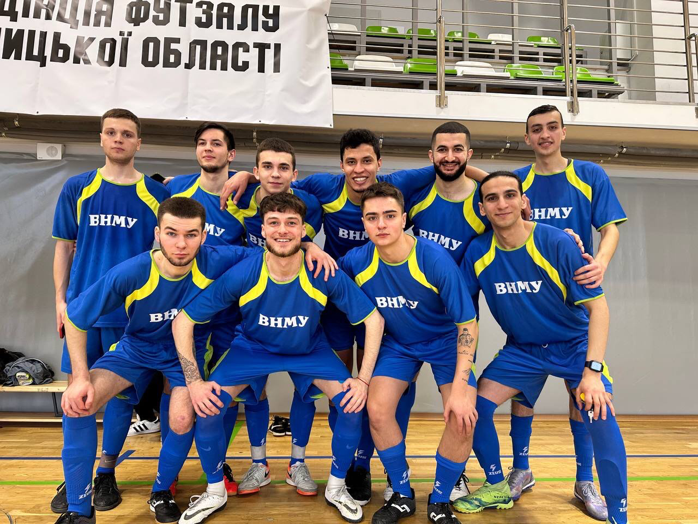
Збірна команда ВНМУ ім. М. І. Пирогова з футзалу

До збірної команди ВНМУ ім. М. І. Пирогова входять 16 студентів та інтернів.
За результатами двох проведених матчів, абсолютно кожен із них заслуговує на окрему похвалу та згадку.
Високу майстерність і непересічний рівень підготовки глядачам матчів продемонстрували інтерни Євген Вікторович Ліпко, Лотфі ель Ідресі Хамза, Андроник Арамович Ханзидян, а також студенти Богдан Олександрович Корінний, В’ячеслав Сергійович Пацюк, Муса А. М. Альбхаісі, Тарек Х. Р. Татака, Абдулла Вадіа Адман Мохд, Андрій Ігорович Козак, Антон Олександрович Сущенко, Олег Олегович Науменко, Андрій Глібович Даньковський, Нассар Сарі, Олександр Володимирович Хоменко, Вадим Сергійович Демчук, Олексій Сергійович Ящишин.
Ректорат ВНМУ ім. М. І. Пирогова бажає збірній ВНМУ з футзалу вдалих ігор та нових звершень!

